Những điều bố mẹ cần học ở trẻ
Chúng ta luôn xem trẻ em là những tâm hồn non nớt cần được huấn dưỡng, bảo vệ và rèn giũa mỗi ngày. Không chỉ vậy, chính người lớn cũng luôn cố gắng giữ một hình tượng, hoặc tạo ra những hình tượng gương mẫu mà trẻ cần phải noi theo như học thật tốt, ngoan ngoãn, vâng lời cha mẹ thầy cô... với nguyện vọng trẻ sẽ phát triển tốt về cả trí tuệ, kỹ năng và đạo đức.
Điều đó hoàn toàn đúng! Con trẻ khi trí óc và tính cách vẫn chưa được hoàn chỉnh cần có sự hướng dẫn của những người đi trước để trưởng thành theo hướng tích cực hơn. Thế nhưng, bạn nghĩ sao nếu Prudential nói rằng chính bản thân người lớn cũng có rất nhiều điểm cần phải học hỏi ở trẻ nhỏ?

1. Tự do thể hiện bản thân
Bạn có nhận ra rằng trẻ em thể hiện bản thân một cách rất tự nhiên, thoải mái? Chúng thường không sợ nói những gì mình nghĩ trước đám đông. Chúng không sợ bị đánh giá về trí thông minh khi luôn nêu lên những thắc mắc về sự vật trên thế giới. Và chính vì thế, chúng luôn là đối tượng phát triển rất nhanh vì luôn sẵn sàng tiếp thu những cái mới.
Vậy, tại sao người lớn chúng ta cứ phải sợ bị soi xét đánh giá để rồi bỏ qua những cơ hội thể hiện, phát triển bản thân?

2. Tin tưởng vào người khác
Có một sự thật phũ phàng là chỉ người trưởng thành mới có những suy nghĩ tiêu cực về cuộc sống và con người. Những va chạm, những kinh nghiệm cuộc sống đã tạo những vết sẹo trên lòng tin của chúng ta để có thể tin tưởng một cái gì đó tuyệt đối. Nhưng con trẻ thì không như vậy.
Chúng nhìn cuộc đời bằng một con mắt lạc quan nhất. Chúng nhìn được tất cả các điểm đặc biệt ở người đối diện bằng ánh mắt long lanh của sự ngưỡng mộ. Chúng không đánh giá ai đó xấu đi chỉ vì bộ quần áo luộm thuộm hay vì mái tóc lỗi thời. Chúng tin vào những những điều mình nghĩ và những người mình gặp… Chính sự lạc quan này đã mang lại cho trẻ thơ niềm hạnh phúc giản đơn mỗi ngày.

3. Dám mơ ước
Hãy hỏi một đứa trẻ mình muốn làm gì trong tương lai. “Con muốn trở thành Tổng thống của cả thế giới!”, “Con muốn thành phi hành gia bay vào vũ trụ”, “Con muốn xoá bỏ nạn nghèo và ô nhiễm môi trường”… Những ước mơ lớn và có phần “siêu thực” của các bé lại phản ánh đúng nhất về sở thích và tính cách của trẻ. Và, bạn nhớ không, bạn cũng đã từng có những hoài bão to lớn như thế… Vậy từ khi nào ngọn lửa ước mơ của bạn chuyển từ bó đuốc Olympics sang que điêm lay lắt?
Hãy lấy hình ảnh ước mơ lớn của những đứa trẻ để làm động lực cho những khi bạn chần chừ trước quyết định thực hiện một điều bạn hằng ao ước nhé!

4. Cười sảng khoái
Đã bao lâu rồi bạn thực sự cười thoải mái như một đứa trẻ?
Thật ngạc nhiên vì người lớn chúng ta cười vì nhiều lý do: vì vui, vì buồn, vì khó hiểu, vì ngại ngùng, hoặc thậm chí vì ai đó bạn cần lấy lòng đang buông một câu nói đùa tệ nhất mà bạn từng thấy. Nhưng khi trẻ em cười thì chỉ có một lý do duy nhất: vì bé thực sự thấy vui và hạnh phúc. Và chính nụ cười không gượng gạo đó giúp mang lại niềm vui không chỉ cho bản thân mà cho những người xung quanh.
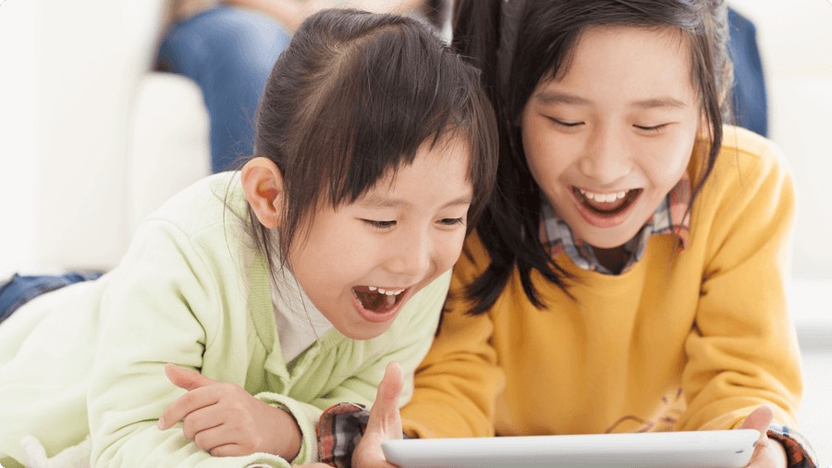
“Một nụ cười bằng mười thang thuốc bổ”, nhưng chỉ là “thuốc bổ” nếu bạn thật sự cười sảng khoái trong niềm vui và hạnh phúc.

5. Luôn bao dung và không bao giờ để bụng
Bạn có thể làm đau một đứa trẻ và bé có thể khóc rất to. Tuy vậy chỉ 5 phút sau, bé lại tiếp tục ôm bạn, cười với bạn như thể cơn đau chỉ là một khoảnh khắc thoáng qua. Mặt khác, bạn có thể làm đau một người trưởng thành và người ấy nói rằng “Không sao đâu!”, và đến tận 5 năm sau người ấy vẫn để bụng sự kiện lần ấy, hoặc thậm chí lập mưu để bạn trải qua nỗi đau tương tự…
Hãy rộng lượng bao dung, chuyện to hoá nhỏ, chuyện nhỏ hoá không, để cuộc sống của bạn lúc nào cũng đơn giản và tươi đẹp như trong ánh mắt trẻ thơ.

